Платформа CAS SciFinder Discovery предназначена для поддержки сразу нескольких этапов и типов научных исследований.
Он сочетает в себе информационные решения и инструменты для конкретных задач, в том числе CAS SciFinder^{n}, планирование ретросинтеза, биопоследовательности белков и нуклеиновых кислоты, данные по биоактивности молекул, возможности визуализации, CAS Formulus®, CAS Analytical Methods™ и ChemZent®, что делает платформу самым полным источником научной информации в мире.
SciFinder^{n} — это онлайн-сервис CAS, подразделения Американского химического общества, предназначенный для поиска и анализа информации в области химии, биохимии, фармацевтики, генетики, химической инженерии, материаловедения, нанотехнологий, физики, геологии, металлургии и других смежных дисциплин.
В дополнение к информации о статьях и патентах, веществах, реакциях, данных по поставщикам, CAS SciFinder^{n} также позволяет получить результаты, ранжированные по релевантности, пошаговые процедуры и протоколы, картографирование цитирования, поиск биопоследовательностей, ретросинтез, картографирование патентного ландшафта, и многое другое с помощью простого и удобного интерфейса.
Эту платформу можно назвать единственно достоверным источником для точной идентификации химических веществ и связанных с ними химических структур, названий, регуляторной информации и свойств, в том числе регистрационных номеров CAS®, а также схем химических реакций, пошагового описания экспериментальных процедур, детализированных условий и данных по выходам продуктов.
ChemZent® - это единственный онлайн-источник Chemisches Zentralblat (старейший реферативный журнал по химии, выходивший в 1830-1969 гг.), позволяющий работать с машинно-переведенными рефератами на английский язык и предоставляющий доступ к оригинальными абстрактам на немецком.
Ссылка на вход в CAS SciFinder^{n} и ChemZent®: https://scifinder-n.cas.org
Дополнительное описание: https://www.cas.org/solutions/other-solutions/chemzent

CAS Life Science Content
Данные по биоактивности химических соединений:
В CAS SciFinder^{n} вы можете найти один из крупнейших и наиболее полных источник данных о биопоследовательностях и биологической активности химических соединений, интегрированный с самой полной в мире коллекцией химических реакций, веществ и проиндексированных научных источников .
Обширная коллекция данных о биологической активности состоит из сведений о более чем 10 миллионов действительно уникальных веществ с более чем 45 миллионами измерений биоактивности и данными для 90 000 определенных мишеней, включая все человеческие мишени.
Теперь Вы можете исследовать фармакологию взаимодействий лекарственного средства, мишени и токсичности с анализом SAR и ADMET для выявления новых мишеней для терапевтическое вмешательства и оценить безопасность уникальных соединений.

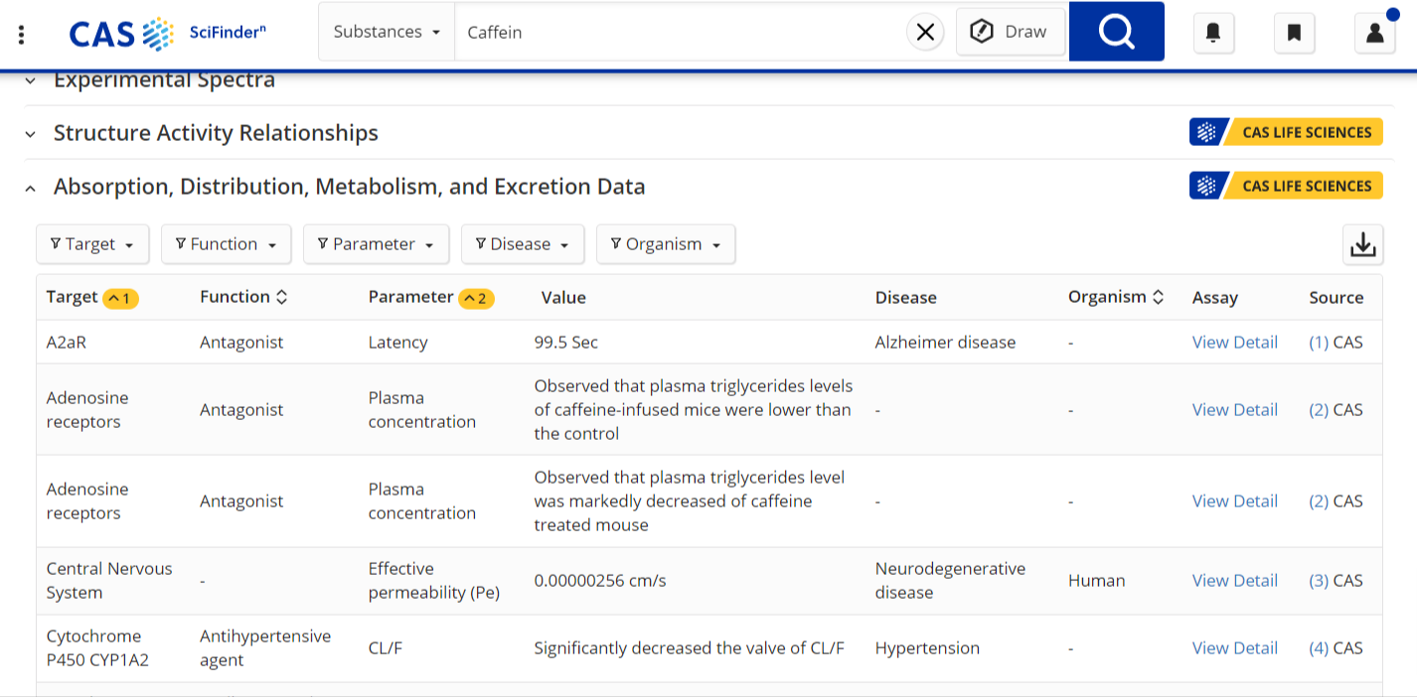

CAS Life Science Content
Работа с биопоследовательностями
Функциональность модуля по работе с биопоследовательностями в CAS SciFinder^{n} позволяет одновременно делать поиск в журналах, общедоступных базах данных, патентах и многих других источниках информации, экономя время и обеспечивая тщательность и полноту анализа научной литературы.
Поиск BLAST, CDR и Motif среди более чем 700 миллионов последовательностей белков и нуклеиновых кислот в базе данных, поможет вам идентифицировать наиболее важную информацию для вашего исследования.
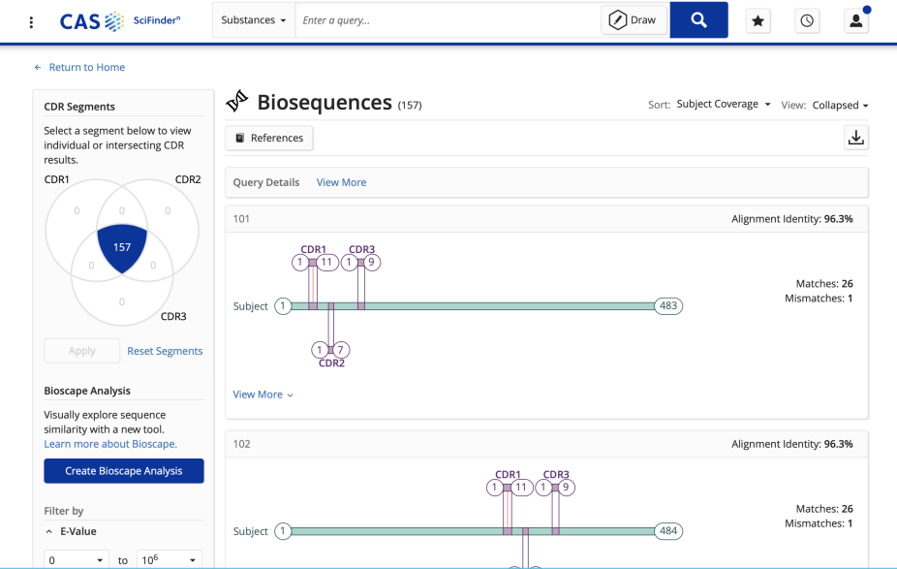

CAS Analytical Methods
CAS Analytical Methods — это инструмент для поиска, сравнения и понимания аналитических методик из ведущих журналов и патентов для самых различных областей химии.
Инструмент позволяет получать быстрый доступ к подробным протоколам аналитических исследований, находить методики по ключевым словам, по анализируемому веществу, матрице, методу исследования и так далее.
Области применения:
Сельское хозяйство
Биопробы
Работа с биологическими макромолекулами
Анализ окружающей среды
Анализ продуктов питания
Топливо / Геология / Биотопливо
Исторический анализ / датировка
Анализ органических соединений
Металлоорганические соединения / неорганические соединения
Фармакология / Токсикология
Анализ полимеров
Анализ воды

Потенциальная аудитория:
Сами химики, химики-аналитики, а также те, кто занимается охраной окружающей среды и те, кому иногда нужны методики химического анализа различных веществ в различных средах

Ссылка на ресурс: https://methods.cas.org
Дополнительное описание: https://www.cas.org/solutions/cas-scifinder-discovery-platform/cas-analytical-methods
Учебные материалы: https://www.cas.org/support/training/analytical-methods

CAS Formulus®
CAS Formulus – инструмент для поиска и разработки рецептур широкого спектра готовых продуктов:
Лекарственные средства
Косметические препараты и средства личной гигиены
Бытовая химия и чистящие препараты
Химикаты для сельского хозяйства
Пищевые продукты
Лакокрасочные покрытия и чернила

Составы индексируются из патентов и журналов, затем специалисты CAS извлекает информацию, относящуюся к составам, чтобы отразить детали рецептуры, показать конкретные ингредиенты и указать источник информации.
Потенциальная аудитория:
Это могут быть химики, занимающиеся разработкой готовых продуктов, а также технологи, если им интересно знать, из чего, как правило, состоят различного рода промышленные продукты.

Ссылка на ресурс: https://formulus.cas.org/
Дополнительное описание: https://www.cas.org/solutions/cas-scifinder-discovery-platform/cas-formulus
Учебные материалы: https://www.cas.org/support/training/formulus

